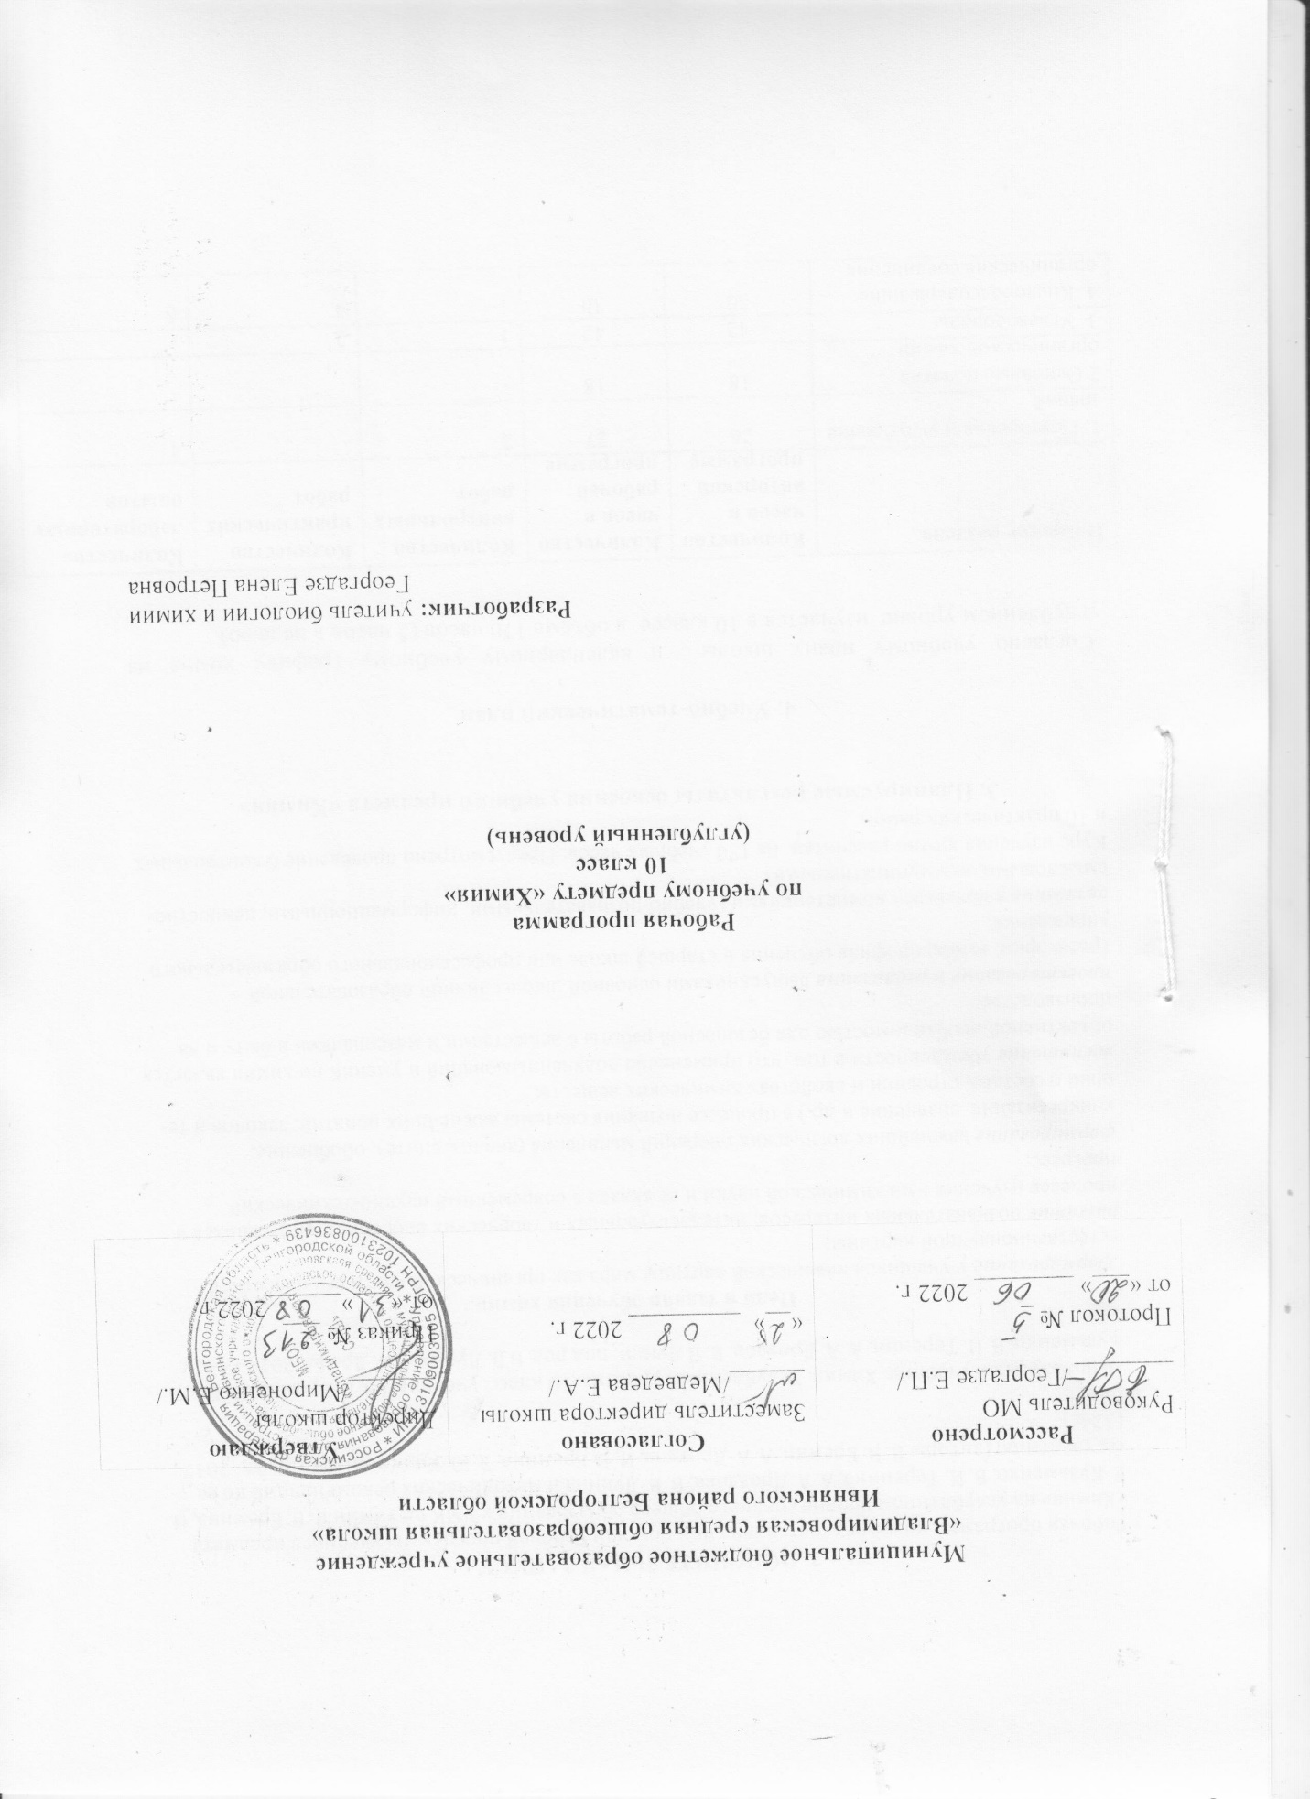**Муниципальное бюджетное образовательное учреждение**

**«Владимировская средняя общеобразовательная школа»**

**Ивнянского района Белгородской области**

|  |  |  |
| --- | --- | --- |
| **Рассмотрено**  Руководитель МО  ________ /Георгадзе Е.П./  Протокол № _  от «___» ________ 2022 г. | **Согласовано**  Заместитель директора школы  ______/Медведева Е.А./  «__» _________ 2022 г. | **Утверждаю**  Директор школы  _______/Мироненко Е.М./  Приказ № ___  от «___»______2022 г. |

**Рабочая программа**

**по учебному предмету «Химия»**

**10 класс**

**(углубленный уровень)**

**Разработчик:** учитель биологии и химии

Георгадзе Елена Петровна

**2. ПОЯСНИТЕЛЬНАЯ ЗАПИСКА**

Рабочая программа по химии составлена при помощи Рабочей программы учебного предмета «Химия» на углубленном уровне среднего общего образования к УМК по химии В. В. Еремина, Н. Е. Кузьменко, В. И. Теренина, А. А. Дроздова, В. В. Лунина и методических рекомендаций по ее составлению (авторы В. В. Еремин, А. А. Дроздов, И. В. Еремина, Э. Ю. Керимов)- М. Дрофа- 2017 (324с).

Используемый учебник: Химия. Углубленный уровень. 10 класс: учебник / В. В. Еремин, Н. Е. Кузьменко, В. И. Теренин, А. А. Дроздов, В. В Лунин; под ред. В.В. Лунина- М. Дрофа, 2019 - 446 с

**Цели и задачи обучения химии.**

**формирование** у учащихся химической картины мира как органической части его целостной естественнонаучной картины;

**развитие** познавательных интересов, интеллектуальных и творческих способностей учащихся в процессе изучения ими химической науки и ее вклада в современный научно-техниче­ский прогресс;

**формирование** важнейших логических операций мышления (анализ, синтез, обобщение, конкретизация, сравнение и др.) в процессе познания системы важнейших понятий, законов и те­орий о составе, строении и свойствах химических веществ;

**воспитание** убежденности в том, что применение получен­ных знаний и умений по химии является объективной необходи­мостью для безопасной работы с веществами и материалами в быту и на производстве;

**проектирование и реализация** выпускниками основной шко­лы личной образовательной траектории: выбор профиля обуче­ния в старшей школе или профессионального образовательного учреждения;

**овладение** ключевыми компетенциями (учебно-познаватель­ными, информационными, ценностно-смысловыми, коммуни­кативными).

Курс изучения химии рассчитан на 170 учебных часов. Предусмотрено проведение 6 контрольных и 10 практических работ.

**3. Планируемые результаты освоения учебного предмета «Химия»**

**4. Учебно-тематический план**

Согласно учебному плану школы и календарному учебному графику химия на углубленном уровне изучается в 10 классе в объёме 170 часов (5 часов в неделю).

|  |  |  |  |  |  |
| --- | --- | --- | --- | --- | --- |
| **Название раздела** | **Количество часов в авторской программе** | **Количество часов в рабочей программе** | **Количество контрольных работ** | **Количество практических работ** | **Количество лабораторных опытов** |
| 1. Повторение и углубление знаний | 26 | 27 | 2 | - | 4 |
| 2.Основные понятия органической химии. | 18 | 18 | - |  | - |
| 3. Углеводороды | 42 | 42 | 1 | 2 | - |
| 4. Кислородсодержащие органические соединения | 30 | 30 | 1 | 4 | 6 |
| 5. Азотсодержащие соединения. | 14 | 15 | 1 | - | - |
| 6. Биологически активные вещества. | 30 | 30 | - | 2 | 4 |
| 7. Высокомолекулярные соединения | 8 | 9 | - | 2 | 1 |
| Резервное время | 7 | 4 | 1 |  |  |
| итого | 175 | 175 | 6 | 10 | 15 |